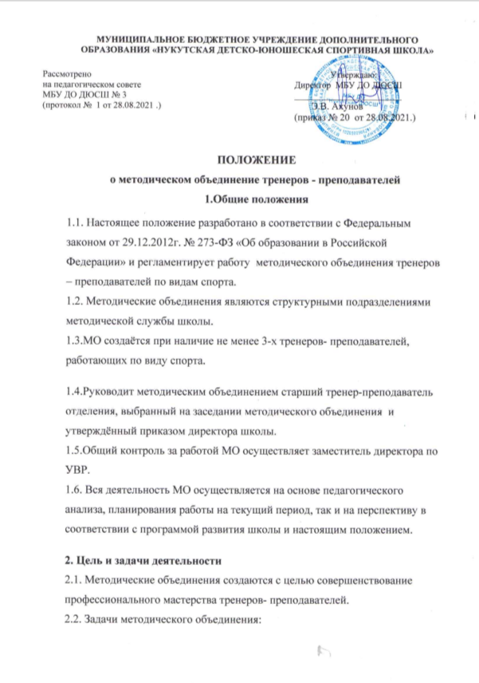
МУНИЦИПАЛЬНОЕ БЮДЖЕТНОЕ УЧРЕЖДЕНИЕ ДОПОЛНИТЕЛЬНОГО ОБРАЗОВАНИЯ «НУКУТСКАЯ ДЕТСКО-ЮНОШЕСКАЯ СПОРТИВНАЯ ШКОЛА»
Рассмотрено | Утверждаю:
на педагогическом совете | Директор МБУ ДО ДЮСШ
МБУ ДО ДЮСШ № 3 | ________________________
(протокол № 1 от 28.08.2021 .) | Э.В. Ахунов  (приказ № 20 от 28.08.2021.)

ПОЛОЖЕНИЕ
о методическом объединение тренеров - преподавателей
1.Общие положения
1.1. Настоящее положение разработано в соответствии с Федеральным законом от 29.12.2012г. № 273-ФЗ «Об образовании в Российской Федерации» и регламентирует работу методического объединения тренеров – преподавателей по видам спорта.
1.2. Методические объединения являются структурными подразделениями методической службы школы.
1.3.МО создаётся при наличие не менее 3-х тренеров- преподавателей, работающих по виду спорта.
1.4.Руководит методическим объединением старший тренер-преподаватель отделения, выбранный на заседании методического объединения и утверждённый приказом директора школы.
1.5.Общий контроль за работой МО осуществляет заместитель директора по УВР. 1.6. Вся деятельность МО осуществляется на основе педагогического анализа, планирования работы на текущий период, так и на перспективу в соответствии с программой развития школы и настоящим положением.
2. Цель и задачи деятельности
2.1. Методические объединения создаются с целью совершенствование
- пропагандирование новых методов, технологий, способов учебно- тренировочной деятельности;
- развитие творчества и инициативы;
- обеспечение развития педагогического сотрудничества; - оказание влияния на результативность работы и повышение квалификации тренеров-преподавателей; - создание условий для внедрения методических рекомендаций в педагогическую практику.
3. Функции МО
3.1. Проводит анализ результатов деятельности тренеров-преподавателей;
3.2. Готовит методические рекомендации, разработки по проведению учебно-тренировочных занятий в помощь преподавателям и другим педагогическим работникам;
3.3.Занимается разработкой новых образовательных программ по данному виду спорта и интеграцией их в учебный процесс;
3.4.Анализирует результаты инновационной деятельности;
3.5.Посещаются тренировочные занятия педагогов с целью повышения качества преподавания.
4. Структура и организация деятельности методического объединения

4.1. Тренерско - методический объединение создается, реорганизуется и ликвидируется приказом директора школы.
4.2. Тренерско - методический объединение подчиняется тренерско- методическому совету школы, строит свою работу с учетом его решений.
4.3.Членами тренерско – методического объединения по видам спорта являются тренеры- преподаватели работающие в этом направлении.
4.4. Работа осуществляется на основе годового плана, который составляется старшим тренером - преподавателем методического объединения, рассматривается на заседании методического объединения , согласовывается зам.директора по УВР и утверждается на заседании тренерско- методического совета.
4.6.Периодичность заседаний определяется его членами (рекомендуется проводить не реже одного раза в квартал).
4.7.Не реже 1 раза в квартал определяется оценка эффективности, результативности и качества работы тренеров- преподавателей.

5.Права МО.
5.1.Выдвигать предложения об улучшении учебно- тренировочного процесса в школе;
5.2.Ставить вопрос о поощрении тренеров-преподавателей за успехи в работе;
5.3. Оказывать методическую помощь молодым специалистам, анализировать их тренировочные занятия;
5.4.Оказание влияния на результативность работы и самообразование тренеров-преподавателей;
5.5.Принимать активное участие в подготовке и проведении заседаний педсоветов с последующим контролем за выполнением его решений.
6.Документация МО.
6.1. Для регламентации работы МО необходимы следующие документы:
6.1.1. Положение о методическом объединении;
6.1.2. Приказ директора школы о создании МО и назначении на должность старшего тренера- преподавателя методического объединения;
6.1.3. Анализ работы МО за прошедший учебный год;
6.1.4.План работы на текущий учебный год;
6.1.5.Картотека (база) данных об тренерах –преподавателях объединения;
6.1.6. График проведения открытых учебно- тренировочных занятий и спортивно- массовых мероприятий;
6.17. Протоколы заседаний.

